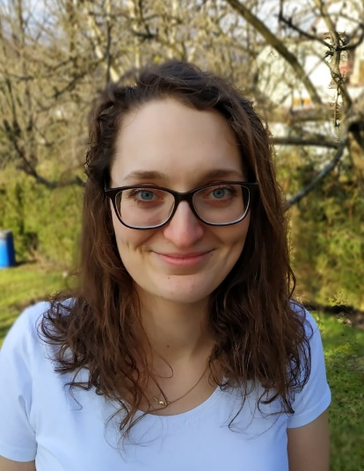
ŽIVOTOPIS
BARBORA ŠVANCÁROVÁ
Datum narození: 17.7.1997
Telefon: +421 918 954 523
Email: barsvan@centrum.sk
Adresa trvalého bydliště:
Svrčinovec 557
023 12 Svrčinovec
Slovenská republika
VZDĚLÁNÍ

2016 – 2022 Univerzita Palackého v Olomouci, lékařská fakulta
obor: všeobecné lékařství
2012 – 2016 Gymnázium J. M. Hurbana, Čadca
2003 – 2012 Základná škola Svrčinovec
ODBORNÉ PRAXE

- povinné smluvní: 10/ 2021 KNsP Čadca – Radiologické oddelenie
9/ 2021 KNsP Čadca – ARO
- dobrovolné: 8/ 2021 Nemocnice AGEL Třinec-Podlesí a.s. – Kardiologie
7/ 2020 Klinická stáž - Sanatórium EDEL - Dětská léčebna
respiračních nemocí se speleoterapií
- další, školou stanovené povinné odborné praxe
PRACOVNÍ ZKUŠENOSTI

2020/2021 Celoplošné testování COVID-19
3-6/ 2020 KNsP Čadca – dobrovolník na odděleních, triáže pacientů, výpomoc
v covidové situaci
ZNALOSTI A DOVEDNOSTI

Jazyky: anglický (B2), německý (A1), slovenský (rodilý mluvčí)
Řidičský průkaz: skupina ,,B“

VLASTNOSTI: zodpovědnost, spolehlivost, důslednost, flexibilita, empatie, důvěryhodnost,
pracovitost, otevřenost novým možnostem, zájem o nové zkušenosti, klidné
vystupování, smysl pro detail, morálka a etické chování
ZÁJMY : čtení, turistika, sporty (běh, kolo, vodáctví,..), hra na kytaru, kreslení,
fotografování, vzdělávání se

Vo Svrčinovci dňa 25.12.2021 Barbora Švancárová

